L'afficheur sept segments
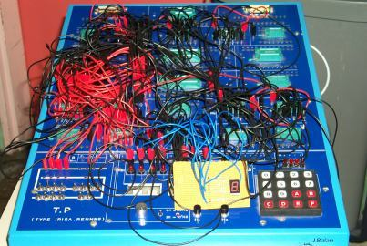

On appelle décodeur 7 segments le systéme permettant de passer du mot d'entrée codé binaire 4 bits au mot de sortie codé 7 segments (dans notre cas l'affichage se fera de 0 à 9 ) .L'interpretation visuelle de l'affichage du chiffre est formée par l'allumage des segments d'un afficheur.
Soient E0,E1,E2,E3 les variables d'entrées du clavier.
Soient a,b,c,d,e,f,g les variables de sorties correspondant aux 7 segments. ( si la variable est active (niveau haut) le segment est allumé).Les segments sont répartis de maniére suivante :
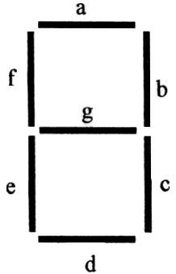
Ce qui donne les chiffres suivants :
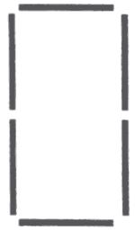 |  | 
 | 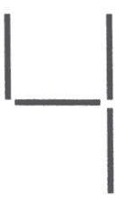 | 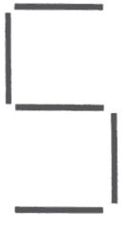
 |  | 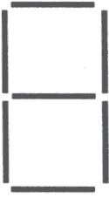


Il existe deux types d'afficheurs à DEL :
Anode commune : le segment s'éclaire si la borne commune (anode) est reliée au +Vcc et le segment placé au niveau logique "0"

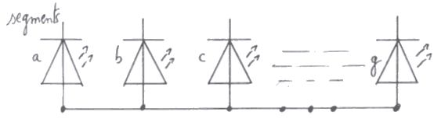

Cathode commune : le segment s'éclaire si la borne commune (cathode) est reliée à la masse et le segment placé au niveau logique "1".
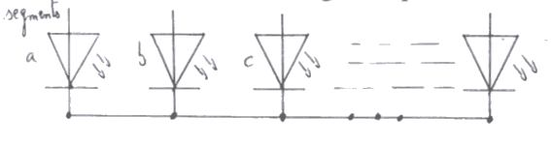

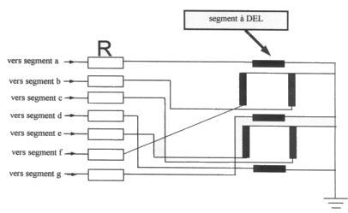
E0 étant le bit de poids faible , pour chaque ligne du tableau , indiquer la correspondance en décimal:
E3 | E2 | E1 | E0
0 | 0 | 0 | 0 | 0
0 | 0 | 0 | 1 | 1
0 | 0 | 1 | 0 | 2
0 | 0 | 1 | 1 | 3
0 | 1 | 1 | 1 | 4
0 | 1 | 1 | 0 | 5
0 | 1 | 0 | 1 | 6
0 | 1 | 0 | 0 | 7
1 | 0 | 0 | 0 | 8
1 | 0 | 0 | 1 | 9
1 | 0 | 1 | 0 | 10
1 | 0 | 1 | 1 | 11
1 | 1 | 1 | 1 | 12
1 | 1 | 1 | 0 | 13
1 | 1 | 0 | 1 | 14
1 | 1 | 0 | 0 | 15

Nous souhaitons donc réaliser un système qui permet le passage du code binaire 4 bits au code 7 segments.Plus précisément l'affichage de tous les chiffres décimaux de 0 à 9.Dans notre système il y a des combinaisons qui sont indésirables , 10;11;12;13;14;15.
Ces états s'appellent des aléas de fonctionnement , dans les tableaux de Karnaugh on les matérialise par un X

Voici la constitution des chiffres dans lesquels rentrent les segments a,b,c,d,e,f,g
E3 | E2 | E1 | E0 | décimal | segA | segB | segC | segD | segE | segF | segG
0 | 0 | 0 | 0 | 0 | 1 | 1 | 1 | 1 | 1 | 1 | 0
0 | 0 | 0 | 1 | 1 | 0 | 1 | 1 | 0 | 0 | 0 | 0
0 | 0 | 1 | 0 | 2 | 1 | 1 | 0 | 1 | 1 | 0 | 1
0 | 0 | 1 | 1 | 3 | 1 | 1 | 1 | 1 | 0 | 0 | 1
0 | 1 | 0 | 0 | 4 | 0 | 1 | 1 | 0 | 0 | 1 | 1
0 | 1 | 0 | 1 | 5 | 1 | 0 | 1 | 1 | 0 | 1 | 1
0 | 1 | 1 | 0 | 6 | 1 | 0 | 1 | 1 | 1 | 1 | 1
0 | 1 | 1 | 1 | 7 | 1 | 1 | 1 | 0 | 0 | 0 | 0
1 | 0 | 0 | 0 | 8 | 1 | 1 | 1 | 1 | 1 | 1 | 1
1 | 0 | 0 | 1 | 9 | 1 | 1 | 1 | 1 | 0 | 1 | 1
1 | 0 | 1 | 0 | 10 | X | X | X | X | X | X | X
1 | 0 | 1 | 1 | 11 | X | X | X | X | X | X | X
1 | 1 | 0 | 0 | 12 | X | X | X | X | X | X | X
1 | 1 | 0 | 1 | 13 | X | X | X | X | X | X | X
1 | 1 | 1 | 0 | 14 | X | X | X | X | X | X | X
1 | 1 | 1 | 1 | 15 | X | X | X | X | X | X | X

Voici les composants nécessaires pour l'implantation :

Désignation du circuit intégré | Référence | Quantité
inverseur | 7404 | 1
Fonction ET | 7408 | 3
Fonction OU | 7432 | 4

Voici maintenant les logigrammes de chaque segment :

